**LAPORAN PRAKTIKUM**

**SISTEM OPERASI**



Modul 2

Asfal Fuad

240306031

Program Studi Teknologi Informasi

Fakultas Dakwah dan Ilmu Komunikasi

Universitas Islam Negeri Mataram

2025

|  |  |
| --- | --- |
| Pertemuan | 2 |
| Topik | Manajemen Proses Dan Manajemen Memory |
| Repository |  |
| Tanggal |  |

1. Tujuan

Tujuan praktikum Manajemen Proses Dan Manajemen Memory

1. Memahami konsep proses dan thread
2. Menggunakan perintah-perintah monitoring proses dalam sistem operasi
3. Memahami konsep memori fisik dan memori virtual
4. Melakukan eksperimen monitoring penggunaan memori
5. Requirement

1.      Sistem Operasi yang digunakan           : Sistem operasi 64-bit, prosesor

berbasis x64

2.      Browser                                                : Google Chrome Version

129.0.6668.100 (Official Build) (x86_64)

3.      Tools yang digunakan                             : Virtualbox

1. Dasar Teori
2. Manajemen Proses
3. Pengertian Proses

Proses adalah program yang sedang dieksekusi oleh sistem operasi. Setiap proses membutuhkan sumber daya seperti CPU, memori, file, dan perangkat I/O agar dapat berjalan dengan baik.

Dalam sistem operasi, proses memiliki beberapa status, yang kemungkinan ditampilkan dalam diagram status proses, yaitu:

1. New → Proses baru dibuat tetapi belum dijalankan oleh CPU.
2. Ready → Proses menunggu giliran untuk dieksekusi oleh CPU.
3. Running → Proses sedang dieksekusi oleh CPU.
4. Waiting → Proses menunggu sumber daya seperti I/O sebelum dapat berjalan kembali.
5. Terminated → Proses telah selesai dieksekusi.
6. Process Control Block (PCB)

Sistem operasi menyimpan informasi tentang setiap proses dalam struktur data yang disebut Process Control Block (PCB). Informasi yang disimpan meliputi:

* Process ID (PID) → Identifikasi unik setiap proses.
* State → Status proses saat ini (Ready, Running, Waiting, dll.).
* Program Counter → Menunjukkan instruksi berikutnya yang akan dieksekusi.
* CPU Register → Data yang sedang digunakan oleh CPU.
* Memory Management Information → Alamat memori yang digunakan oleh proses.

1. Penjadwalan Proses

Dalam manajemen proses, sistem operasi harus menentukan urutan eksekusi proses. Ini dilakukan dengan menggunakan algoritma penjadwalan CPU, yang mungkin dijelaskan dalam gambar di dokumen Anda.

Beberapa algoritma yang digunakan antara lain:

1. First Come First Serve (FCFS) → Proses dieksekusi berdasarkan urutan kedatangan.
2. Shortest Job Next (SJN) → Proses dengan waktu eksekusi terpendek dieksekusi lebih dahulu.
3. Round Robin (RR) → Setiap proses mendapatkan jatah waktu tertentu (time quantum).
4. Priority Scheduling → Proses dengan prioritas tertinggi dijalankan lebih dahulu.
5. Manajemen Memori
6. Pengertian Manajemen Memori

Manajemen memori adalah bagian dari sistem operasi yang mengelola penggunaan memori utama (RAM) oleh berbagai proses.

Dalam dokumen Anda, mungkin terdapat gambar struktur memori, seperti memori fisik dan memori virtual. Berikut adalah konsep dasarnya:

* Memori Fisik → RAM yang digunakan oleh komputer untuk menyimpan data proses yang sedang berjalan.
* Memori Virtual → Teknik yang memungkinkan sistem operasi menggunakan sebagian penyimpanan sekunder (hard disk) sebagai tambahan memori utama untuk memperluas kapasitas memori.

1. Teknik Manajemen Memori

Beberapa teknik utama dalam manajemen memori yang kemungkinan dijelaskan dalam gambar pada dokumen Anda adalah:

1. Swapping
   * Proses dipindahkan dari memori utama ke penyimpanan sekunder (hard disk) dan kembali ke RAM sesuai kebutuhan.
   * Jika terdapat gambar yang menunjukkan proses swapping, maka ini adalah ilustrasi tentang bagaimana sistem operasi memindahkan proses antara RAM dan disk.
2. Paging
   * Memori dibagi menjadi blok berukuran tetap yang disebut halaman (pages).
   * Setiap proses mendapatkan bagian dari memori yang tidak harus bersebelahan.
   * Jika dalam dokumen Anda terdapat gambar yang menunjukkan pemetaan memori antara memori virtual dan fisik, maka ini adalah ilustrasi dari sistem paging.
3. Segmentation
   * Memori dibagi menjadi segmen yang merepresentasikan bagian logis dari suatu program, seperti fungsi atau variabel.
   * Jika dalam dokumen Anda terdapat gambar yang menunjukkan pembagian memori dalam segmen, maka itu adalah ilustrasi dari teknik segmentasi.
4. Fragmentasi Memori

Fragmentasi terjadi ketika ada banyak bagian kecil memori yang kosong tetapi tidak dapat digunakan secara efektif oleh proses yang membutuhkan.

* Fragmentasi Eksternal → Ruang kosong tersebar di berbagai lokasi dalam memori tetapi tidak cukup besar untuk menampung proses baru.
* Fragmentasi Internal → Terjadi ketika ukuran memori yang dialokasikan lebih besar dari yang dibutuhkan oleh proses.

1. Implementasi

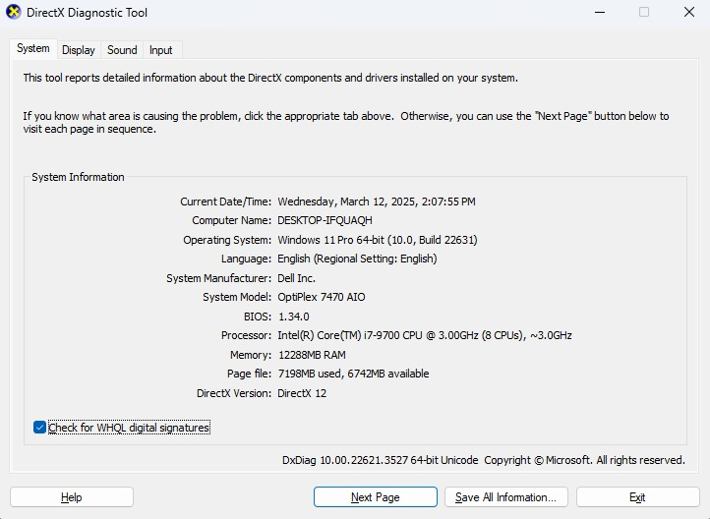

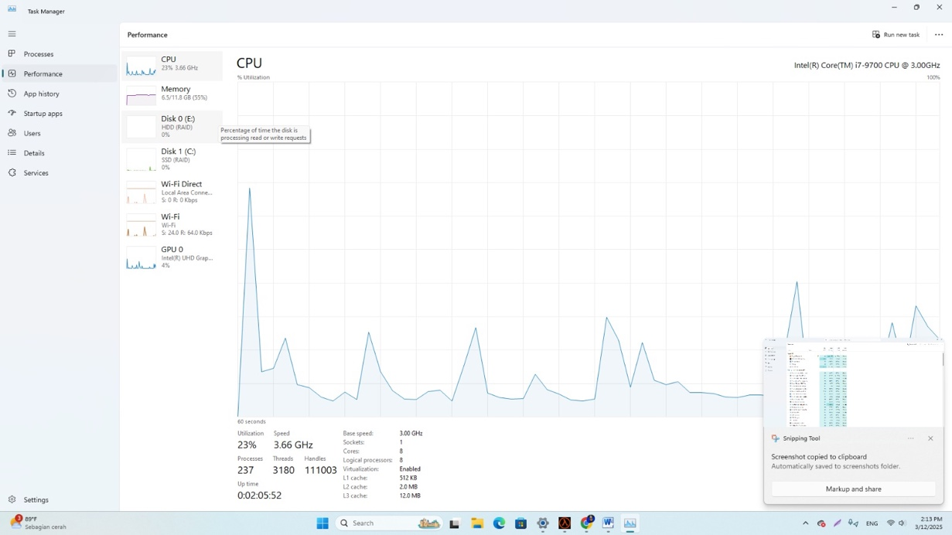

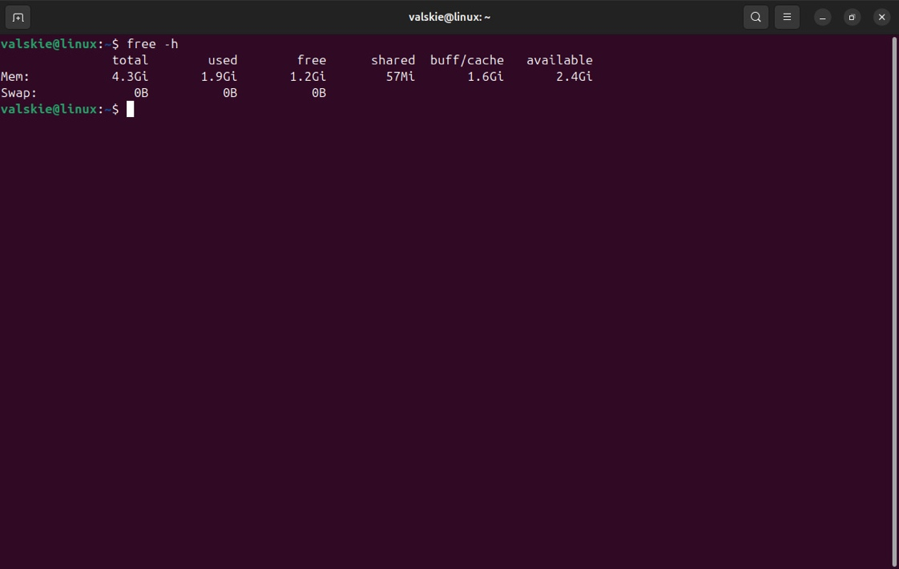

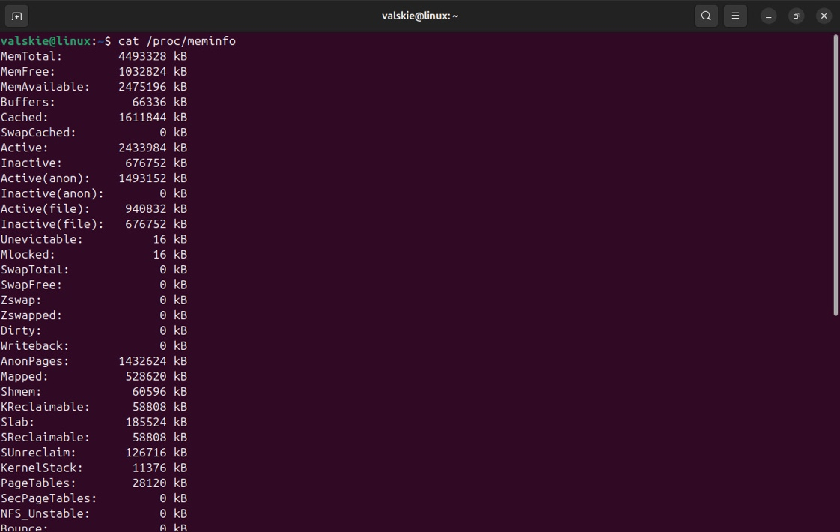

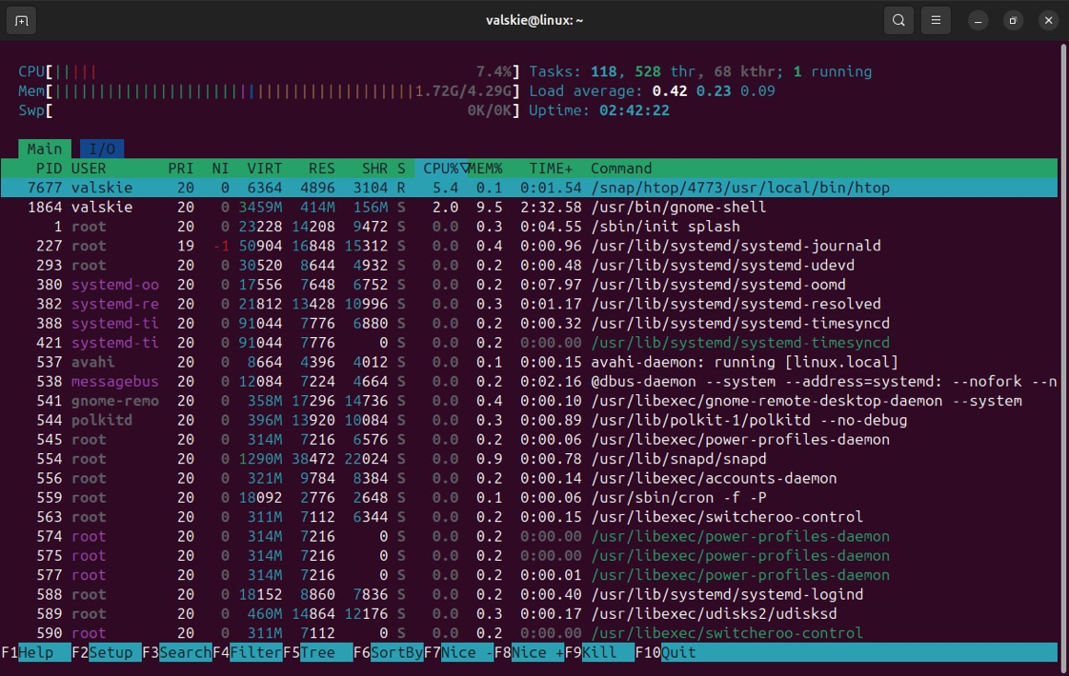

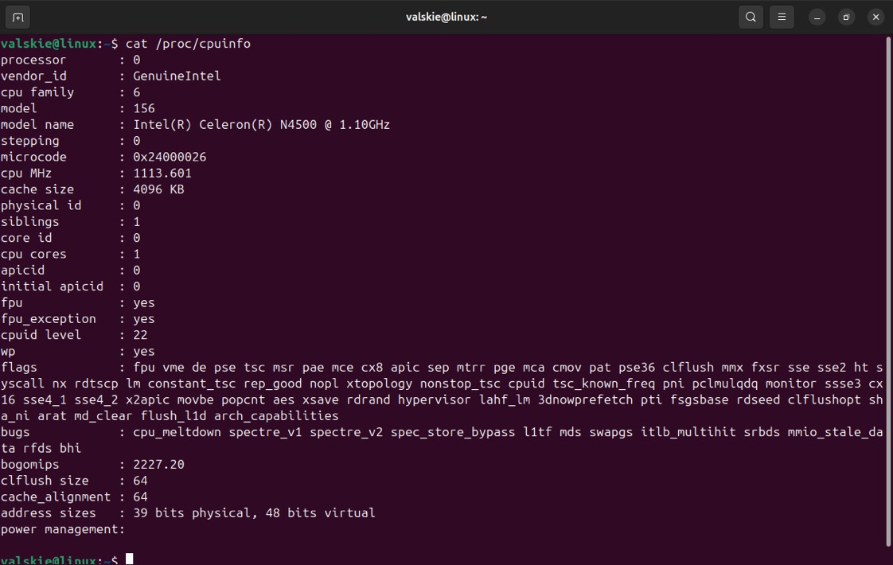

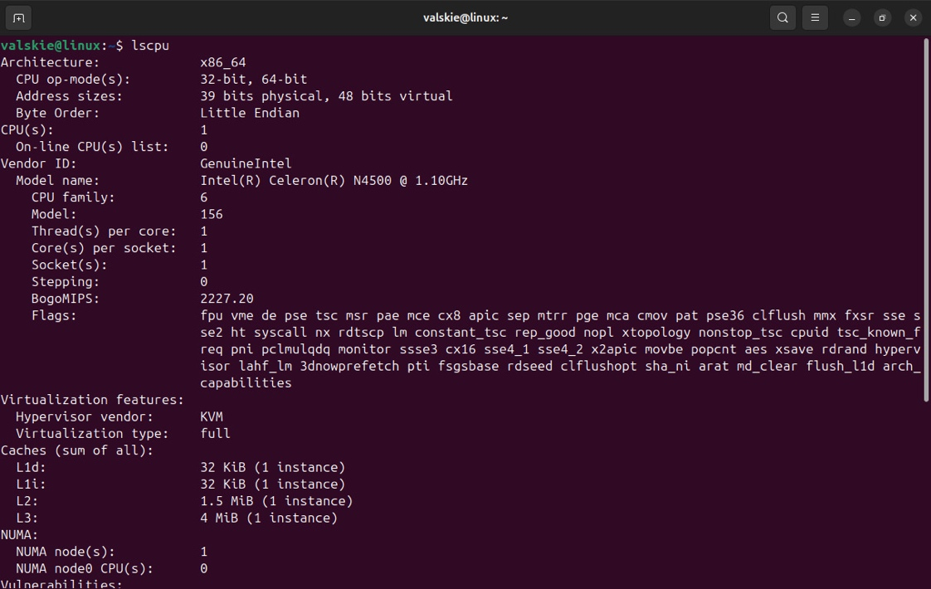

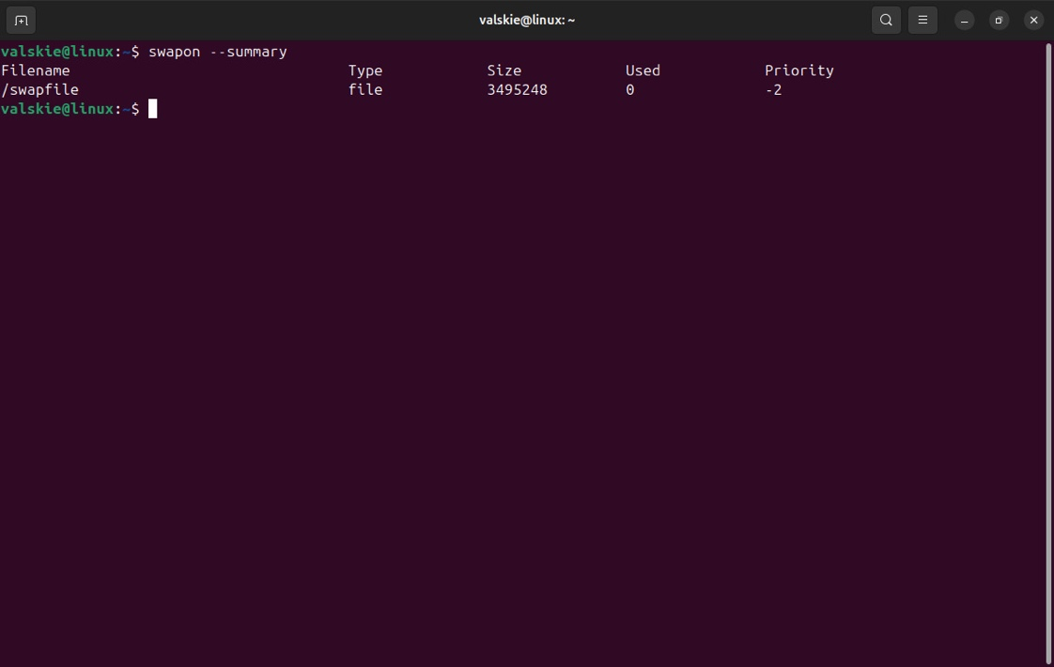

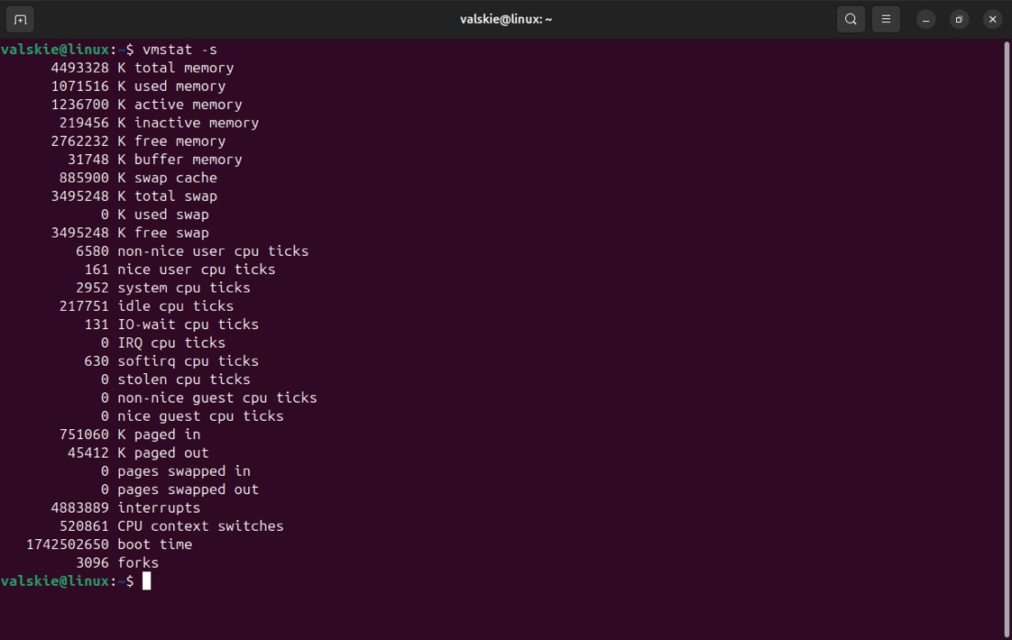

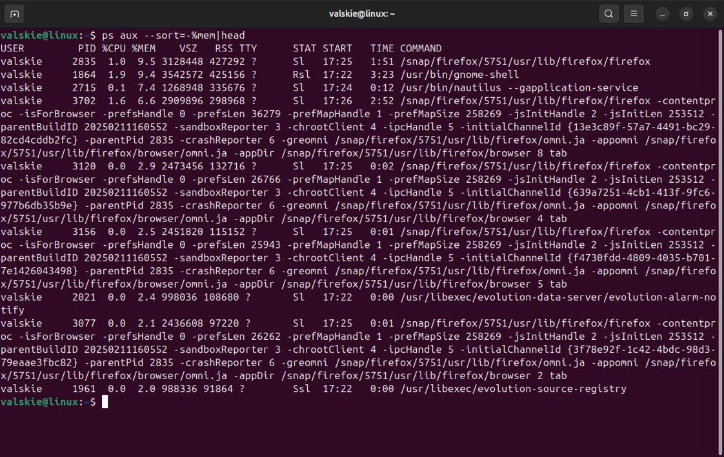

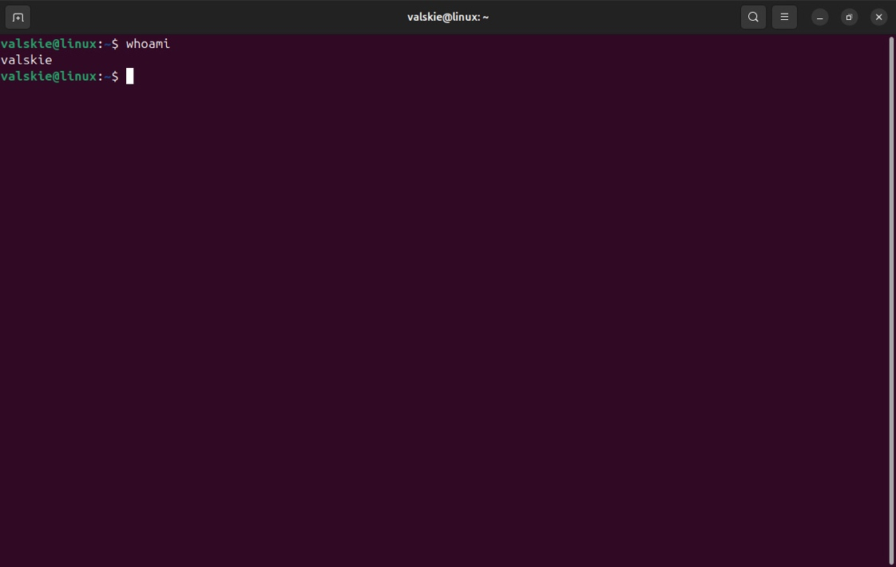

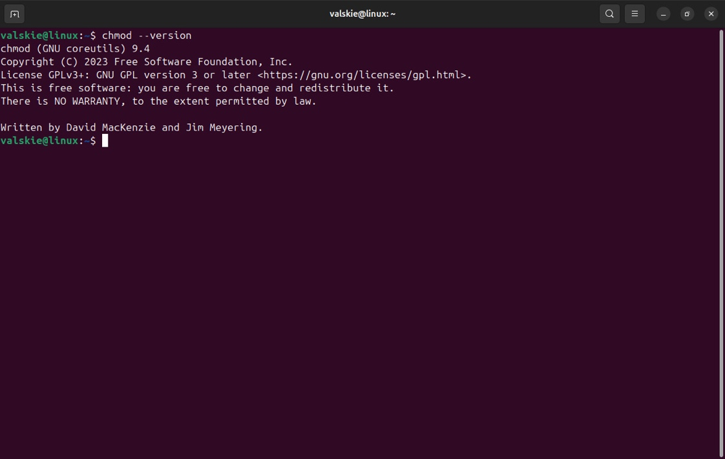

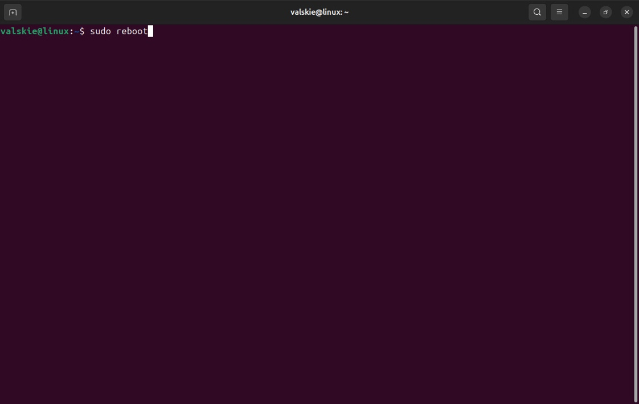

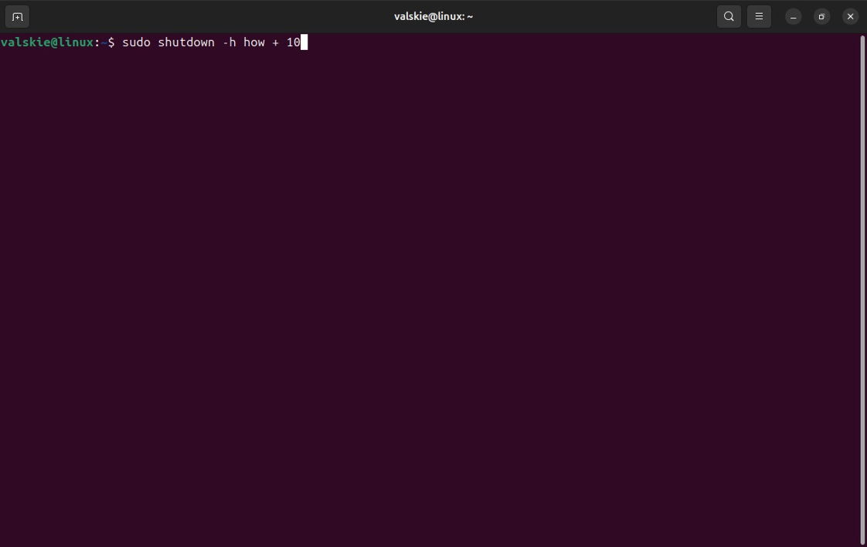

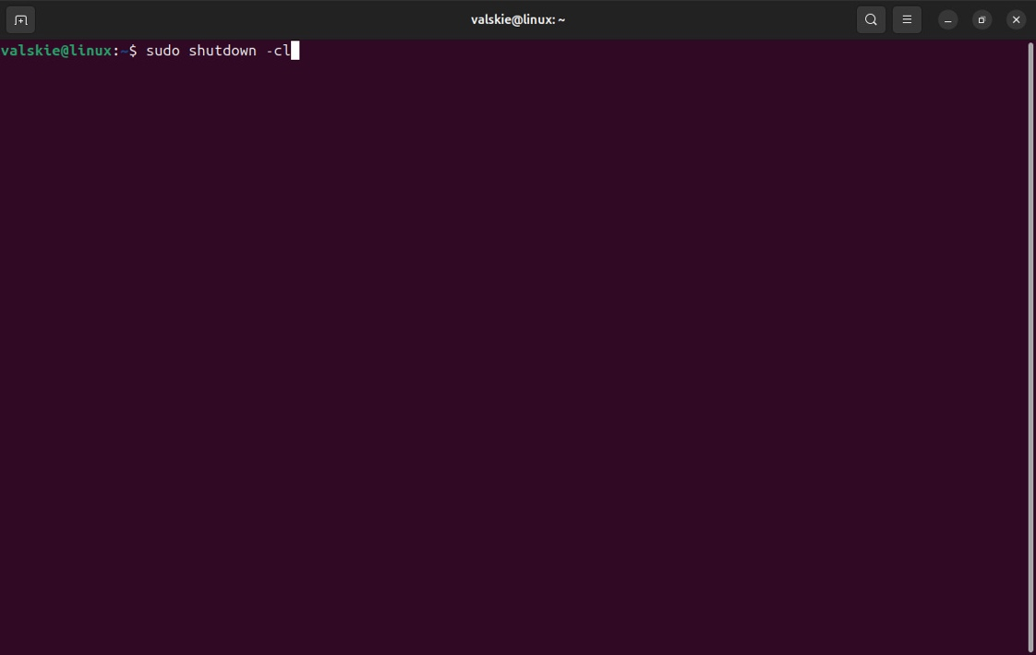

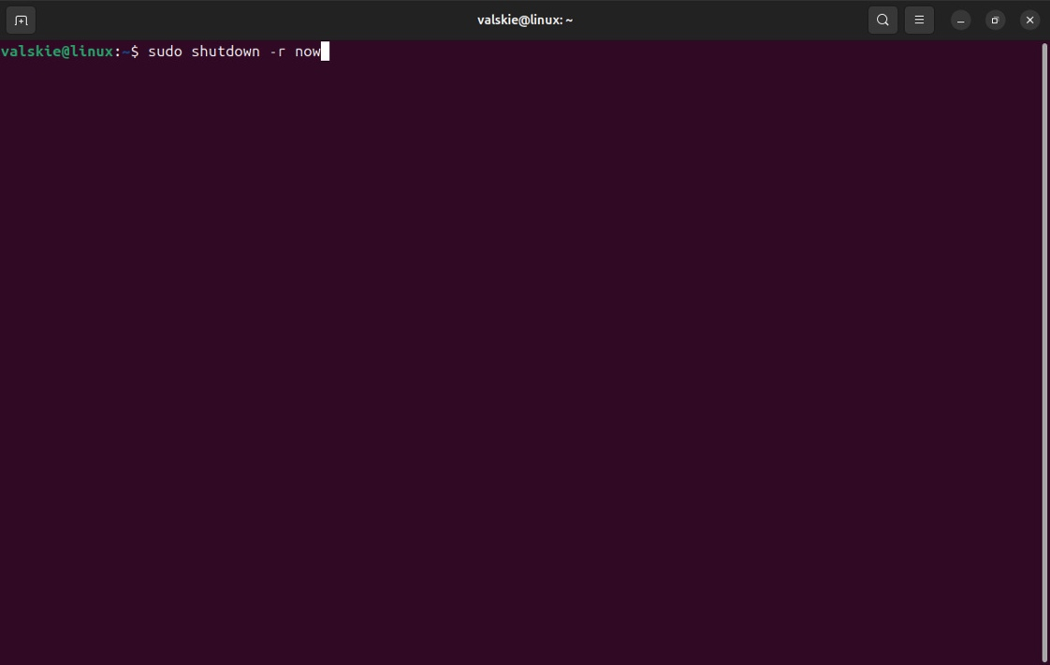

1. Daftar Pustaka

* <https://an-nur.ac.id/manajemen-proses-dan-memori-dalam-sistem-operasi/>
* <https://www.studocu.id/id/document/universitas-pelita-harapan/sistem-informasi-manajemen/manajemen-memori-sistem-operasi/28597726>
* <https://www-geeksforgeeks-org.translate.goog/memory-management-in-operating-system/?_x_tr_sl=en&_x_tr_tl=id&_x_tr_hl=id&_x_tr_pto=tc>